Bloemkooltaart van Yotam Ottolenghi
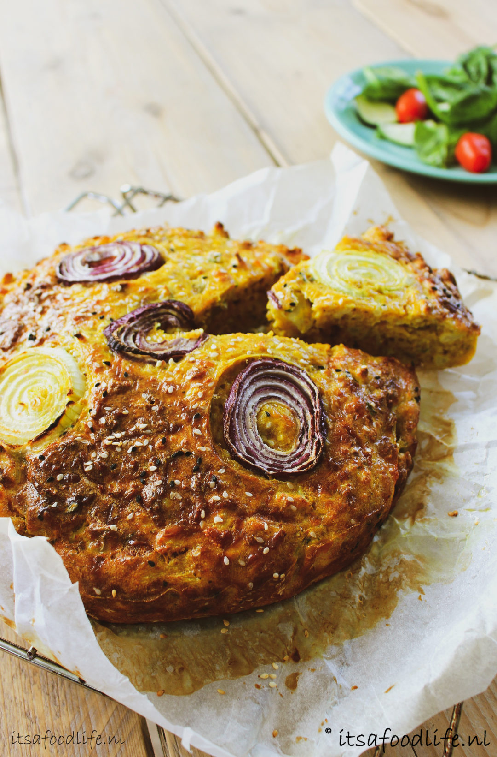
Ingrediënten voor 1 cake
1 bloemkool
130 gram volkoren bloem, 8 medium eieren
200 gram geraspte oude kaas, 10 zongedroogde tomaatjes
rode ui, gele ui, 2 teentjes knoflook
5 eetlepels (olijf)olie , handje basilicumblaadjes
gedroogde rozemarijn, kurkuma, komijnpoeder
2 theelepels bakpoeder , twee eetlepels sesamzaad , peper en zout, (nigella zaadjes )
o maak je het:
Verwarm de oven voor op 205 graden.
Snijd de bloemkool in kleine roosjes en kook ze tot ze gaar zijn (ongeveer 10 minuten). Giet ze af en laat ze in een zeef goed uitlekken. Snijd van de uien een stuk of 5 nette plakjes. Dit gaan we gebruiken als garnering. De rest van de ui mag in stukjes en samen met de olie, geperste knoflook en rozemarijn in een koekenpan. Bak het tot de ui en knoflook glazig zijn. Knip de basilicum in stukjes boven een grote kom. Als het ui mengsel klaar is kun je dit er ook bij scheppen. Meng de eieren, tomaatjes en kaas erdoor. De bloem, bakpoeder, kurkuma en komijnpoeder mogen er ook bij. Breng op smaak met peper en zout. Doe als laatste de bloemkoolroosjes in de kom en schep het mengsel om. Leg een bakpapiertje in een bakvorm (24cm doorsnee) en vet de binnenkant in. Verspreid de sesam- en nigella zaadjes over de bodem en zijkanten. Giet hierna het bloemkoolmengsel in de bakvorm. Versier de cake plakjes met ui en wat zaadjes. Bak de cake in ongeveer 35 minuten goudbruin. Serveer met bijvoorbeeld een salade.
Tip 1: van nigella zaadjes had ik vóór dit recept ook nog nooit gehoord. Ik was van plan ze over te slaan, maar ik kwam ze per ongeluk tegen in de toko. Achteraf ben ik blij dat ik ze gebruikt heb, want het voegde echt veel smaak toe. Mocht je dus in de buurt zijn van een toko: ga op zoek naar de zaadjes!

